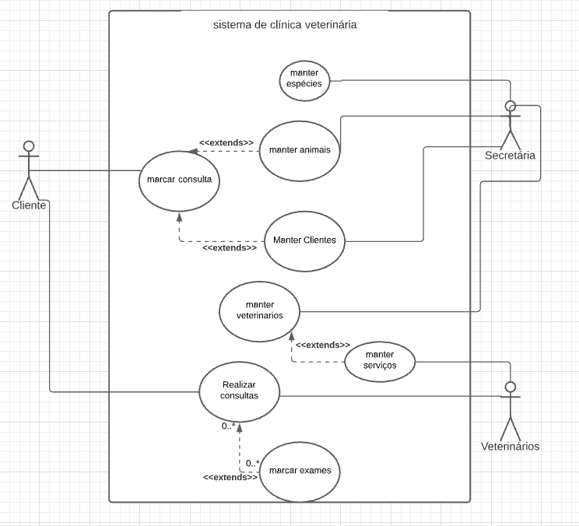

Cliente inicia o processo, ao qual passa pela secretária para então ser realizada a consulta com o veterinário.

Criei um manter serviços, em que o veterinário pode atender apenas alguns tipos de ocorrências, serviços, pensando em que se a clínica tiver “aprendizes”, podendo deixar serviços mais fáceis para os que estão em processo de aprendizado.